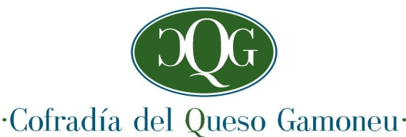

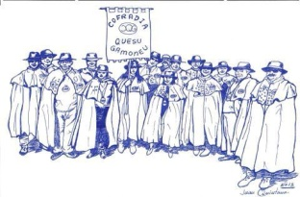

III CAPÍTULO DE LA COFRADIA DE LOS AMIGOS DEL QUESO DE GAMONEU 2013

PROGRAMA DE ACTOS

Cangas de Onís – Sábado 5 de Octubre de 2013

10.30h…Recepción de Cofradías y desayuno en la Sidrería San Antonio (Cangas de Arriba)

11.15h…Ofrenda Floral a San Antonio, patrón de la ciudad. (Cangas de Arriba).

11.45h…Desfile uniformados de todas las cofradías por la ciudad hasta el cine Colón,

acompañados por la banda de Gaitas de Cangas de Onís.

12.30h…Entrada en el cine Colón, estreno del Himno del Gamoneu a cargo del Coro

Peña Santa de Cangas de Onís.

12.45h…Celebración del III Capítulo de la Cofradía Amigos del Queso de Gamoneu.

Nombramiento de Presidente de Honor a D. Dionisio Cifuentes Zarracina

Juramento e Investidura de Cofrades de Número

Juramento e investidura del Cofrade de Mérito a:

D. Manuel Suero (Quesero de Demués)

Juramento e investidura como Cofrades de Honor a :

Dña. Ángeles Caso

Don José Manuel Diego Carcedo

D. José Mª Pons Muñoz

14.00h…Tiempo Libre hasta las 15.00h.

15.00h…Foto Familiar en el Santuario de Covadonga y bendición de Capas de todas las

cofradías por el Abad de Covadonga.

15.30h…Comida de Hermandad en el Gran Hotel Don Pelayo en el Real Sitio de Covadonga

17.30h…Entrega de obsequios a las cofradías asistentes.

18.30h…Despedida de las cofradías.

**Rogamos confirmación asistencia del 15 al 30 de Septiembre mandando coreo a:** [cofradiaquesogamoneu@gmail.com](mailto:cofradiaquesogamoneu@gmail.com)

o llamando al teléfono 608 609 870…..Emilio Argente

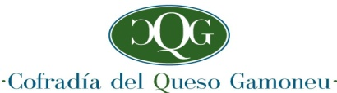

PROGRAMA DE TODOS LOS ACTOS A REALIZAR POR ESTA COFRADÍA

DEL 27 DE SEPTIEMBRE AL 27 DE OCTUBRE DE 2013

**DIA 27 DE SEPTIEMBRE**

A LAS 12.00H. PRESENTACION DEL PROGRAMA DE FESTEJOS EN EL AYUNTAMIENTO DE CANGAS DE ONIS.

**DEL 4 AL 13 DE OCTUBRE**

IV CONCURSO AL PINCHO DE GAMONEU

**DEL 5 AL 27 DE OCTUBRE (solo los fines de semana)**

I JORNADAS GASTRONÓMICAS AL QUESO DE GAMONEU

**5 DE OCTUBRE**

III CAPÍTULO DE LA COFRADÍA DE LOS AMIGOS DEL QUESO DE GAMONEU

**6 DE OCTUBRE**

DESDE LAS 17.00H. HASTA LAS 20.30H.

CATA POPULAR DE QUESO DE GAMONEU EN LA PLAZA DEL AYUNTAMIENTO

**DIA 10 DE OCTUBRE**

A LAS 20.00H. EN EL SALON DE ACTOS DE LA CASA DE CULTURA DE

CANGAS DE ONIS

CONFERENCIA COLOQUIO SOBRE EL QUESO DE GAMONEU A CARGO DE

D. JUAN CARLOS BADA GANCEDO

**DIA 12 DE OCTUBRE**

A LAS 13 HORAS ENTREGA DE DIPLOMAS:

A LOS GANADORES DEL CONCURSO DE PINCHOS

AL QUESO SELECCIONADO POR LA CATA POPULAR

AL MEJOR QUESO CATADO POR LA COFRADIA DURANTE EL AÑO 2012/13